南开大学MBA查询成绩说明

注意使用GOOGLE浏览器或高版本IE浏览器！
1.登陆网址：www.nankai.edu.cn/VPN/list.htm
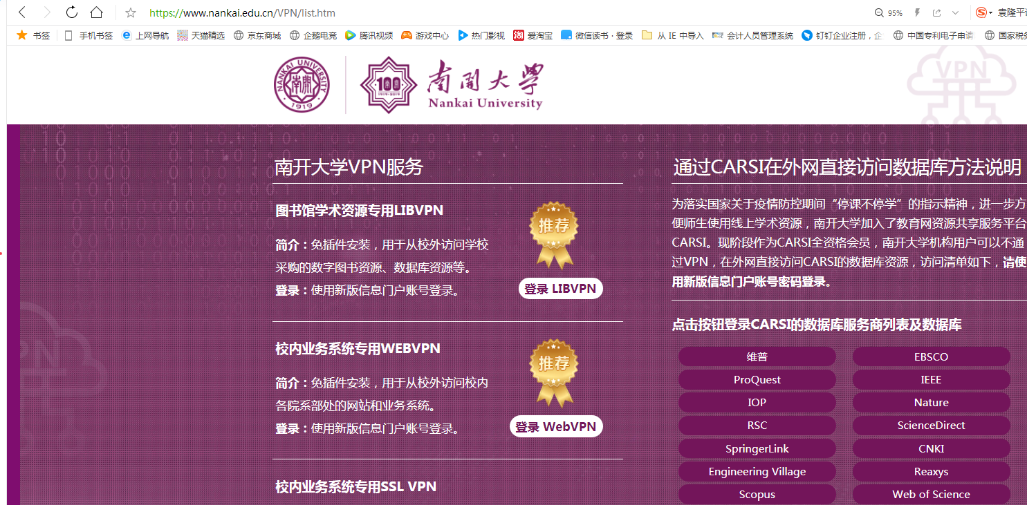
2.选择第二个“WebVPN”进入，账号登录，账号为学号，密码为身份证后六位，之后根据提示修改密码（已经更新过密码的用新密码登陆）。
3. 登录进去后，在搜索栏里 选https（原默认http）,输入网址：yjs.nankai.edu.cn 登录。
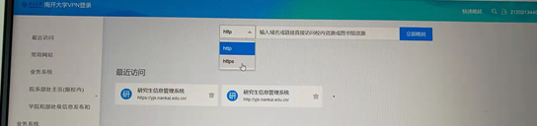
4.点击“培养”—“历史成绩”查询。 如历史成绩中无成绩，点击“我的课程”-“个人学习计划内课程”-“已获得学分”查询。
dianji